Отчет о работе группы научных коммуникаций в 2018 году.

В 2018 году деятельность группы научных коммуникаций Федерального исследовательского центра Красноярский научный центр СО РАН была направлена на:
- организацию оперативного взаимодействия с региональными, федеральными и зарубежными СМИ.
- взаимодействие с пресс-службами и информационными службами других региональных, федеральных и зарубежных организаций сектора науки, техники и образования.
- формирование с помощью средств массовой информации положительного имиджа Центра, привлечение внимания различных целевых групп к деятельности Центра.

Взаимодействие со СМИ

Взаимодействие со средствами массовой информации осуществлялось путем распространения пресс-релизов о результатах научных исследований ученых ФИЦ КНЦ СО РАН, целевых приглашений СМИ в лаборатории центра, организации пресс-конференций и пресс-туров, распространения информации о работе ФИЦ КНЦ СО РАН в социальных сетях и на сайте центра.
В 2018 году Красноярский научный центр СО РАН упоминался в средствах массовой информации по данным системы мониторинга СМИ «Медиалогия» – 1503 раза. В течении года наибольшее количество упоминаний КНЦ СО РАН зафиксировано в январе, апреле, мае, июле (Рис. 1). Пики упоминаемости в эти месяцы связаны с максимальным количеством пресс-релизов (см. Приложение 1) о работах ученых КНЦ, которые были разосланы по СМИ в эти месяцы.

Рис. 1. Динамика упоминания в СМИ Красноярского научного центра СО РАН в 2018 году по данным системы мониторинга СМИ "Медиалогия".
Основной интерес к работам ученых КНЦ СО РАН проявляли региональные СМИ (60% упоминаний) (Рис. 2). Оставшиеся упоминания приходятся на федеральные (37 %) и зарубежные (3%) СМИ.
Наибольшее количество публикаций о деятельности ученых ФИЦ КНЦ СО РАН приходится на интернет СМИ (больше 70% для федеральных и региональных СМИ, почти 100% для зарубежных СМИ).

Рис. 2. Распределение упоминаний Красноярского научного центра СО РАН по источникам

Необходимо отметить, что при учете количества упоминаний Красноярского научного центра СО РАН в СМИ есть объективная трудность, связанная с его историей и структурой. В состав центра вошли институты с большой историей и определенной узнаваемостью в СМИ. Зачастую ученые и связанные с их именами открытия упоминаются в СМИ с привязкой к институту, который входит в состав ФИЦ, но без упоминания научного центра. В ручном режиме такие публикации отследить возможно, но при анализе упоминаемости с помощью систем мониторинга такие публикации не учитываются. Реальная упоминаемость исследований ученых различных подразделений ФИЦ КНЦ СО РАН выше, чем приведена в отчете.

Красноярский научный центр СО РАН в социальных сетях

Профиль Красноярского научного центра СО РАН в социальной сети Instagram (https://www.instagram.com/krasnoyarsk.science/) имеет 834 подписчика, от имени профиля за 2018 год размешено около 500 публикаций (фотография + текст), рассказывающих об исследованиях красноярских ученых, истории красноярского научного центра, природе и жизни Академгородка и научного центра.
Страница Красноярского научного центра СО РАН в социальной сети Фейсбук имеет 978 подписчиков (https://www.facebook.com/krasnoyarsk.science/). На странице размещается актуальная информация об исследованиях красноярских ученых.
Аудитория страниц КНЦ СО РАН за 2018 год приросла в социальной сети Instagram на 50%, в социальной сети Facebook на 21%.
Страницы Красноярского научного центра в социальных сетях нацелены как на формирование позитивного имиджа и повышение узнаваемости брендов КНЦ и «красноярские ученые», так и на информирование целевых аудиторий (научные журналисты, лица принимающие решения) (Рис. 3).

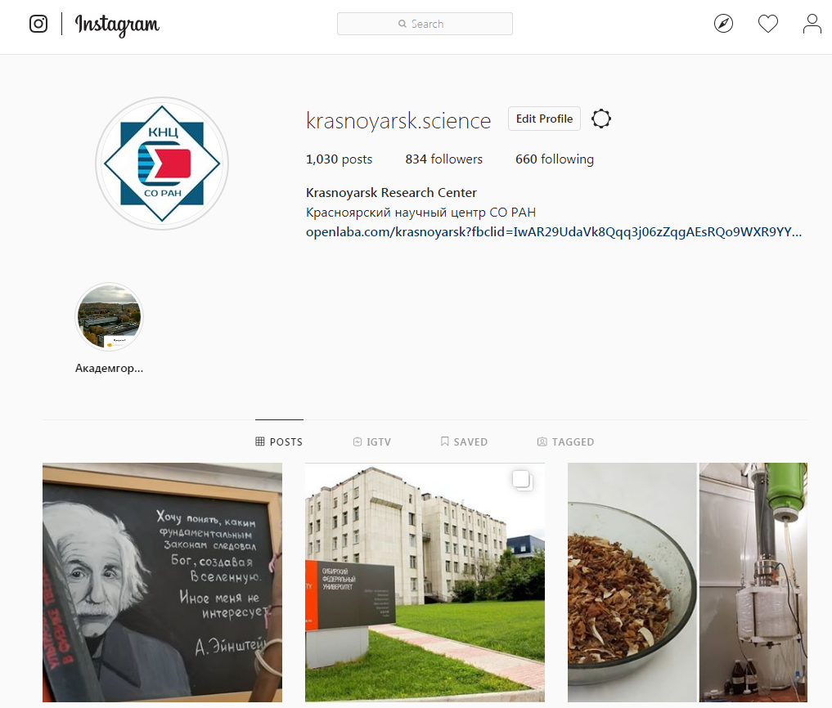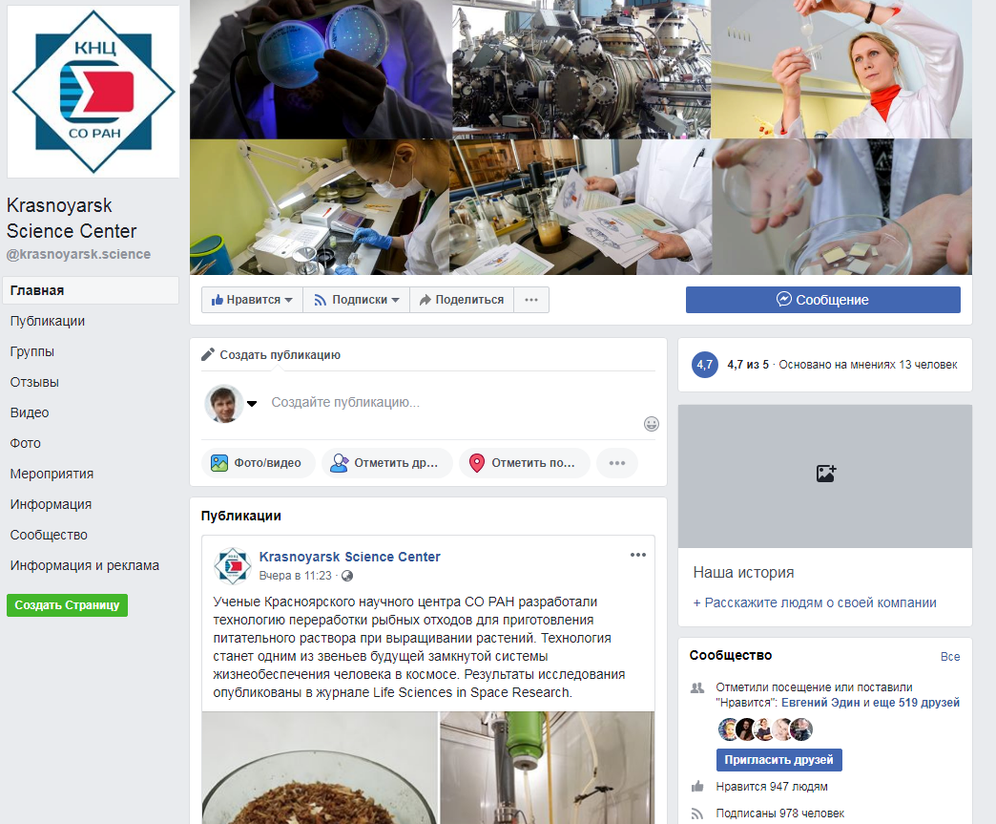
Рис. 3. Скриншоты профилей страницы Красноярского научного центра СО РАН в социальных сетях Инстаграм (слева) и Фейсбук (справа).

Популяризация науки и продвижение ученых КНЦ в СМИ

В области популяризации науки можно выделить следующие мероприятия в которых участвовали ученые Красноярского научного центра СО РАН и которые организованы или проведены с участием группы научных коммуникаций.

Неделя науки в Академгородке (вместе с Советом молодых ученых КНЦ СО РАН) (февраль). http://ksc.krasn.ru/news/nedelya_nauki_v_akademgorodke/. В преддверии дня науки в Академгородке была организована неделя науки, которая включала в себе серию мастер-классов для школьников в Доме ученых КНЦ СО РАН, лекции для школьников в гимназии № 13, пресс-тур для журналистов, проведение образовательной акции по проверке научной грамотности «Открытая лабораторная» Всего в мастер-классах, на лекции и акции по проверке научной грамотности за неделю приняло участие около 300 участников. Проведение недели науки было поддержано грантов Краевого фонда науки.

Пресс-конференция телемост для журналистов региональных и федеральных СМИ (совместно с информационным агентством ТАСС, Новосибирск) и пресс-тур для красноярских журналистов «Сибирские ученые для космоса» https://tass.ru/press/6556.

Фотокросс «Наука для каждого» (май, декабрь). Серия экскурсий для профессиональных фотографов по научным институтам была организована Информационным центром по атомной энергии с участием группы научных коммуникаций. В 2018 году прошло две фотоэкскурсии в 6 лабораторий центра.

Участие КНЦ СО РАН в выставке-проекте Co-Единение (Science-Art) (май-июнь). В рамках проекта организовано два показа научно-популярных фильмов с участием ученым экспертов из КНЦ СО РАН, прочитана одна научно-популярная лекция, организованы экскурсии красноярских художников в центр сканирующей электронной фотографии и на установку БИОС-3.

Фестиваль актуального научного кино ФАНК (ноябрь). В рамках фестиваля в Доме Ученых КНЦ СО РАН и актовом зале главного корпуса ФИЦ были проведены показы четырех научно-популдряных фильмов, показы сопровождались дискуссией о содержании фильмов с учеными КНЦ СО РАН. В фестивале приняло участие около 200 зрителей.
http://ksc.krasn.ru/news/krasnoyarskie_uchenye_priglashayut_na_besplatnye_pokazy_nauchno_populyarnykh_filmov/

Фестиваль науки Наука 0+ (декабрь). КНЦ СО РАН принял участие в фестивале науки с несколькими интерактивными площадками. Кроме того, в рамках фестиваля науки был организован и проведен во время вечерней программы фестиваля «Научный бой» - мероприятие, направленное на популяризацию науки среди широких слоев населения. Одним из участников научного боя стала сотрудник ФИЦ КНЦ СО РАН Роман Морячков.

Внешнее признание эффективности работы группы научных коммуникаций

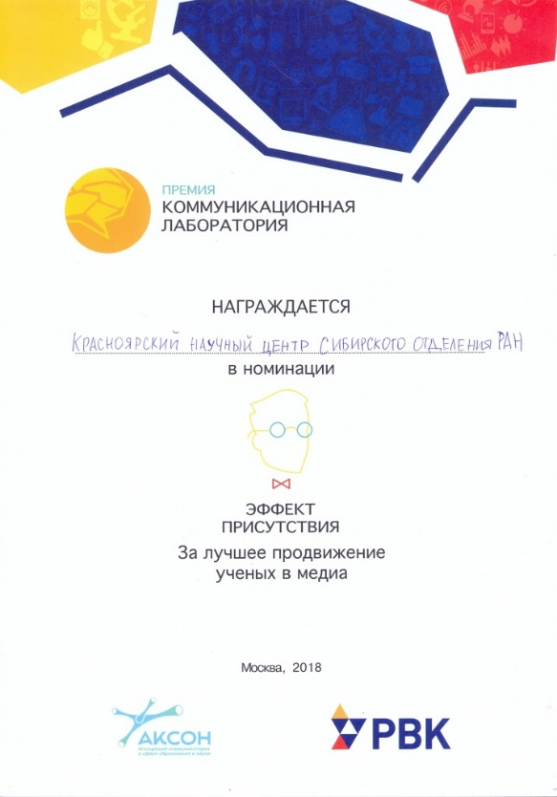
Красноярский научный центр СО РАН занял второе место (http://akson.science/award/winners) на премии «Коммуникационная лаборатория» учрежденной Ассоциацией коммуникаторов в сфере образования и науки в номинации «Эффект присутствия» (за лучшее продвижение ученых в медиа).

Рис. 4. Наградной диплом КНЦ СО РАН в рамках всероссийской премии в области научной коммуникации от Ассоциации коммуникаторов в сфере образования и науки.

Руководитель группы, к.б.н. Е.С. Задереев включен в состав комиссии РАН по популяризации науки (Постановление Президиума РАН №171 от 8 ноября 2018 года).

Руководитель группы научных коммуникаций
ФИЦ КНЦ СО РАН Е.С. Задереев

Согласовано:
Заместитель директора
ФИЦ КНЦ СО РАН С.И. Попков

План работ группы научных коммуникаций на 2019 год.
В 2019 году деятельность группы научных коммуникаций Федерального исследовательского центра Красноярский научный центр СО РАН будет направлена на:
- организацию оперативного взаимодействия с региональными, федеральными и зарубежными СМИ.
- взаимодействие с пресс-службами и информационными службами других региональных, федеральных и зарубежных организаций сектора науки, техники и образования.
- формирование с помощью средств массовой информации положительного имиджа Центра, привлечение внимания различных целевых групп к деятельности Центра.
Основные мероприятия и виды деятельности, запланированные на 2019 год:
Мероприятие/вид деятельности | Срок реализации
Проведение и анализ результатов социологического опроса среди научных работников КНЦ СО РАН об отношении к научной коммуникации | Январь-февраль
Подготовка и распространение через СМИ пресс-релизов, официальных сообщений, других информационных материалов о деятельности Центра. | В непрерывном режиме (не менее двух пресс-релизов или рассылок в месяц)
Разработка шаблонов для заполнения разделов сайта КНЦ СО РАН, связанных с научной деятельностью. | Январь-февраль
Обновление новостного раздела официального сайта Центра | В непрерывном режиме (не менее 8 обновлений в месяц)
Обновление страниц центра в социальных сетях | В непрерывном режиме (не менее 30 обновлений в месяц для страницы в социальной сети Instagram, не менее 10 обновлений в месяц для страницы в социальной сети Facebook)
Проведение пресс-мероприятий, организация интервью и встреч представителей Центра со СМИ, организация фото- и видеосъёмок мероприятий Центра, освещение проводимых в центре значимых мероприятий. | По мере необходимости
Проведение недели науки, приуроченной к Дню российской науки | февраль
Проведение мероприятий, приуроченных к Дню космонавтики | апрель
Мониторинга информационно- коммуникационных ресурсов и аналитическая обработка информационной повестки связанной с деятельностью Центра. | Ежемесячно
Оперативное информирование руководства Центра о позиции средств массовой информации, откликах в СМИ на события, происходящие в Центре, о состоянии общественного мнения о деятельности Центра. | Раз в квартал
Оказание консультационной помощи обособленным и структурным подразделениям Центра в части взаимодействия со СМИ, консультирование и обучение работников Центра по вопросам общения со СМИ | По мере необходимости
Проведение мероприятий, приуроченных к фестивалю науки Наука 0+ | Ноябрь-декабрь

Руководитель группы научных коммуникаций
ФИЦ КНЦ СО РАН Е.С. Задереев

Согласовано:
Заместитель директора
ФИЦ КНЦ СО РАН С.И. Попков

Приложение 1.

Самые упоминаемые в 2018 году новости о результатах исследований ученых ФИЦ КНЦ СО РАН

Новости выбраны на основе МедиаИндекса системы Медиалогия, который отражает резонанс материала в СМИ. Резонанс оценивается по количеству упоминаний новости в СМИ и по уровню СМИ, в котором он упоминается. МедиаИндекс больше 100 означает, что у новости, как минимум 10 перепечаток в различных СМИ, в том числе федеральных. Новость с максимальным медиаиндексом в 2018 году (медиаиндекс 466, новость «Раковые клетки можно удалять с помощью золотых наночастиц и тепла») была перепечатана 83 раза в федеральных и региональных СМИ.

Раковые клетки можно удалять с помощью золотых наночастиц и тепла (МедиаИндекс 466)
Коллектив ученых разработал способ адресного разрушения раковых клеток с помощью наночастиц золота и теплового воздействия. Доставку терапевтических наночастиц к опухоли осуществляют специальные молекулы. Под воздействием лазерного облучения частицы нагреваются и разрушают злокачественную ткань опухоли, оставляя здоровые ткани нетронутыми. Метод подходит для случаев, когда хирургическое удаление опухоли является сложной задачей. Результаты исследования опубликованы в журнале Molecular therapy.
«Междисциплинарный подход позволил достичь устойчивого результата, но пока только на животных. Для дальнейшего использования в клинике надо провести полные доклинические и клинические испытания препарата. В этой работе мы исследовали эффективность воздействия наночастиц на опухоль и их токсичность на здоровых животных, тем самым продемонстрировали их биобезопасность. Принцип действия показан, далее для разных опухолей будут подобраны частицы с определенными свойствами. Так зеленый свет вызывает нагрев частиц в поверхностных слоях кожных покровов, красный же проникает вглубь организма. Поэтому для наружных опухолей будут применяться частицы размером порядка 30 нанометров, а для внутренних новообразований чуть более крупные с плазмонным резонансом в красной области спектра», — пояснила старший научный сотрудник ФИЦ Красноярский научный центр СО РАН, руководитель лаборатории биомолекулярных и медицинских технологий КрасГМУ им. проф. В.Ф. Войно-Ясенецкого Анна Кичкайло (Замай).

Ученые научились извлекать биологически активные вещества из опилок (МедиаИндекс 462)
Ученые научились извлекать из опилок биологически активные вещества дигидрокверцетин и арабиногалактан. Эти соединения используются в медицине, фармацевтической и пищевой промышленности. Например, один из продуктов комплексной переработки древесных отходов — сульфатированный арабиногалактан, улучшает свертываемость крови и препятствует развитию тромбозов. Результаты исследования опубликованы в журнале Wood Science and Technology.
«Продукты из опилок лиственницы имеют широкие перспективы для практического применения. Полученные вещества используются как в медицине, так и в качестве пищевых добавок. Водорастворимые полимеры на основе сульфатированного арабиногалактана могут использоваться в качестве антикоагулянтов — разжижать кровь и препятствовать развитию тромбозов, а также играть роль носителя для целенаправленной доставки лекарств», — рассказал доктор химических наук, главный научный сотрудник Института химии и химической технологии ФИЦ КНЦ СО РАН Владимир Левданский.

Российские ученые повысили твердость стали с помощью лазера и наночастиц (МедиаИндекс 397)
Коллектив ученых разработал технологию повышения поверхностной твердости и износостойкости стальных изделий. Исследователи обнаружили, что лазерная обработка и создание упрочненных наноуглеродными материалами поверхностных слоев повышают твердость модифицированного материала более чем в пять раз по сравнению с наиболее распространенной технической сталью. Результаты работы опубликованы в журнале Физика металлов и металловедение.
По словам доктора технических наук, заведующего лабораторией аналитических методов исследования вещества Института физики им. Л.В. Киренского ФИЦ КНЦ СО РАН Григория Чурилова преимуществом лазерного метода является возможность бесконтактной, быстрой и строго дозированной передачи энергии на обработанную поверхность металла.

Ученые выявили самые горячие точки Красноярска (МедиаИндекс 356)
Ученые составили тепловую карту Красноярска. В городе наблюдается два типа тепловых аномалий — природные и связанные с деятельностью человека. По данным спутникового наблюдения разница температур воздуха между пригородом и «горячими точках» возле торгово-развлекательных комплексов или промышленных зон в летнее время достигает 10 градусов Цельсия. Результаты исследования представлены на международной конференции InterCarto/InterGIS-18
«Целесообразность изучения городского микроклимата связана с тем, что эта информация помогает понять причины неблагоприятной экологической ситуации в Красноярске, которая, в свою очередь, формируется под влиянием антропогенных факторов», — заключил кандидат физико-математических наук, заведующий лабораторией дистанционного зондирования Земли ФИЦ Красноярский научный центр СО РАН Олег Якубайлик.

Ученые выяснили, как светятся грибы. И создали светящиеся дрожжи (МедиаИндекс 330)
Ученые полностью описали механизм, позволяющий грибам светиться в темноте. Испускание света обеспечивают всего четыре фермента, перенос которых в любые другие организмы делает их светящимися. Чтобы это проиллюстрировать, авторы создали светящиеся в темноте дрожжи. Результаты исследования опубликованы в журнале Proceedings of the National Academy of Sciences.
«Если вы понимаете, как устроена биолюминесцентная система, то можете добавить в пробирку необходимые компоненты и увидеть свечение. Важным этапом работы было выделение основных ферментов системы свечения грибов — люциферина и люциферазы. Нам удалось это сделать, используя комбинацию аналитических методов, что и позволило «разобрать» всю систему на составляющие», — рассказал один из участников исследования, кандидат биологических наук, научный сотрудник Института биофизики ФИЦ КНЦ СО РАН Константин Пуртов.

Красноярские ученые нашли простой способ отверждения жидких радиоактивных отходов (МедиаИндекс 284)
Ученые разработали экономичный метод отверждения жидких радиоактивных отходов с высоким содержанием цезия и стронция. Утилизация отходов происходит в щелочной среде при относительно низкой температуре с использованием алюмосиликатных микросфер, выделенных из летучих зол от сжигания угля. Результаты исследования опубликованы в журнале Journal of Nuclear Materials.
«В результате гидротермальной обработки в закрытом объеме при взаимодействии алюмосиликатного стекла микросфер с растворенными цезием и стронцием образуются кристаллические микросферы. В них цезий включается в состав минералов поллуцит и анальцим, а стронций — в силикат стронция. При этом степень извлечения радиоактивных элементов из щелочных растворов достигает 90-99%», — подчеркнула доктор химических наук, ведущий научный сотрудник Института химии и химической технологии ФИЦ КНЦ СО РАН Татьяна Верещагина.

Наноалмазы помогут обнаружить загрязнение воды фенолом (МедиаИндекс 252)
Ученые показали, что детонационные наноалмазы можно использовать для выявления фенолов в воде. Открытие позволит проводить оперативный мониторинг загрязнения окружающей среды. Результаты исследования опубликованы в журнале Journal of Nanoscience and Nanotechnology.
По словам доктора биологических наук, заведующего лабораторией нанобиотехнологии и биолюминесценции Института биофизики ФИЦ КНЦ СО РАН Владимира Бондаря суспензию модифицированных наноалмазов можно многократно высушивать, а после добавления воды она вновь приобретает прежние свойства. Такие наноалмазы сохраняют коллоидную стабильность после замораживания-оттаивания, после кипячения и автоклавирования. Ученые отмечают, что исходные наноалмазы такими свойствами не обладают, из них крайне сложно получить устойчивую суспензию даже при ее длительной обработке ультразвуком, позволяющим разъединить наночастицы.

Модель дорожной сети города уменьшит количество пробок (МедиаИндекс 247)
Ученые описали дороги краевой столицы с помощью модели графа. Расчеты показали, что в городе есть улицы, перекрытие которых разбивает транспортную сеть на несколько практически несвязанных участков. Результаты моделирования могут быть использованы для снижения количества пробок и транспортной загруженности. Исследование опубликовано в журнале Journal of Siberian Federal University. Mathematics and Physics.
«С помощью графов мы можем оценить время проезда по улице и в реальном времени отследить поток машин на определенном участке. В перспективе, благодаря модели можно оптимизировать дорожное движение, например, расширить полосы на определенных участках, запретить или наоборот разрешить повороты, улучшить работу светофоров», — заключил один из разработчиков модели, доктор физико-математических наук, профессор, ведущий научный сотрудник Института вычислительного моделирования ФИЦ КНЦ СО РАН Михаил Садовский.

Светящийся белок поможет выявить риск меланомы (МедиаИндекс 209)
Ученые научились выявлять генетические мутации с помощью светящихся белков. Метод позволяет провести диагностику быстро и точно, не требует дорогостоящего оборудования или специальных навыков персонала. Для проверки метода ученые вместе с коллегами из нескольких организаций Красноярска, Новосибирска и Москвы провели поиск мутаций в генах, отвечающих за синтез пигментов меланинов, повышающих риск возникновения меланомы. Результаты исследования опубликованы в журнале Talanta.
«Задача поиска мутаций, связанных с определенными заболеваниями, крайне актуальна. Разработанная нами технология оценки частоты мутаций с помощью биолюминесцентных меток может применяться для любого гена и любой мутации. Главное, что это можно сделать быстро, просто и для большого количества образцов», — пояснила один из авторов исследования кандидат биологических наук, инженер Института биофизики ФИЦ КНЦ СО РАН Евгения Башмакова.

Красноярские ученые смоделировали безопасный выход людей с крупных спортивных объектов (МедиаИндекс 202)
Ученые разработали сценарии штатного и аварийного выходов людей со стадионов Чемпионата мира по футболу 2018 и объектов Универсиады 2019. Моделирование пешеходных потоков на объектах массового пребывания показало, что беспрепятственное движение людей можно обеспечить за счет объемно-планировочных решений, технических и организационных моментов. Ученые отмечают, что компьютерное моделирование наиболее эффективно применять на стадии проектирования объектов. С помощью выполненных расчетов организаторы соревнований проверили действующие инструкции штатного и аварийного выходов людей с объектов Универсиады и Чемпионата мира.
«Важно правильно организовать пешеходные потоки и спланировать пути эвакуации при проектировании объекта. В противном случае слабые места здания и прилегающей территории, выраженные в продолжительных скоплениях людей в узких местах, будут обнаружены в критический момент — при полной загрузке объекта, в экстренной ситуации. Частично ошибки при проектировании можно исправить во время эксплуатации за счет организационных решений. Проверять эффективность предлагаемых мер нужно не на людях, а с помощью компьютерного моделирования», — подчеркнула кандидат физико-математических наук, старший научный сотрудник отдела информационно-телекоммуникационных технологий Института вычислительного моделирования ФИЦ КНЦ СО РАН Екатерина Кирик.

